OptoDisplay

OptoDisplay es un paquete software usado para el diseño del interfaz hombre-maquina ( HMI ), o interfaces de operador para sistemas de monitorización de procesos.
Una de las funciones que normalmente realiza optodisplay es de servir de interfaz monitor a una estrategia de control que corre dentro de un controlador industrial de OPTO22 proporcionando información en tiempo real e historicos del funcionamiento de las diferentes partes del sistema.

OptoDisplay posee dos aplicaciones software primarias, que son :
- OptoDisplay Configurator
- OptoDisplay Runtime

Antes de comenzar una descripción de estas dos aplicaciones definiremos previamente una serie de conceptos generales a los que haremos referencia.

Proyecto (Proyect) :
Colección de ventanas de dibujo, ficheros de historicos,sonidos, recipientes, graficos, y todo el resto de atributos que se han diseñado con la aplicación OptoDisplay Configurator.
Cuando creamos un proyecto, generamos una serie de archivos:
- El fichero principal del Proyecto, el cual tiene una extensión .MMI
- Los archivos de ventanas de dibujo que no son mas que las ventanas generadas con los gráficos del display para el proyecto. Estos archivos son secuencialmente numerados con una extensión .W ( por ejemplo W01, W02 etc.. ) .
Los archivos del proyecto, junto con el OptoDisplay Runtime componen el interfaz grafico del control para el proceso.

Ventanas (Windows) :
El poyecto pude poseer una o mas ventanas de dibujo dentro de la ventana principal . Una venatana de dibujo es simplemente una pagina en blanco sobre la principal con una extensión determinada pero variable , y con una serie de atributos como pueden se el nombre, el color, tamaño y posicion . El numero de ventanas que podemos incluir dentro del proyecto y el diseño de las mismas viene definida por el usuario.
La ventana principal es el area de trabajo donde se puede ver nuestra aplicación, y donde se encuentran las barras de herramientas propias de estas.

Objetos ( Objects ) :
Los objetos que incluimos dentro de las ventanas de dibujo, graficos, trigger de alarmas, historicos de eventos y graficas de variables.
Podemos distinguir dos tipos de objetos :
- Los estaticos ( static objectcs) : Son los objetos que no cambian mientras OptoDisplay Runtime esta corriendo.
- Los Dinamicos ( Dynamic Objects ) : poseen caracteristicas dinamicas como la palabra indica y por lo tanto varian acausa de un cambio en las variables de control de sus atributos dinamicos
Tags :
Un tag no es mas que la referencia a un dato, tal como una variable, puntos I/O, lazos PID, desde la estrategia de control.
Los tags son usados para la animacion el interfaz grafico a través de los atributos dinamicos del mismo.
Una variación en un tag ocasiona una variación en la apariencia de los graficos a los que esten asociados esos atributos.

OptoDisplay Configurator

La función principal de OptoDisplay Configurator es la de crear el proyecto que contiene los graficos sobre el monitor del PC para representar nuestro proceso de control.
El proyecto solo contiene información sobre como los graficos diseñados en esta aplicación estan conectados con los datos de la estrategia de control , corriendo sobre el controlador industrial , y al mismo tiempo define la variación de los atributos graficos con respecto a la variables a ellos asociadas a la estrategia de control.

En la busqueda de un diseño efectivo para nuestro Interfaz, se han de considerar un par de puntos importantes :

- Es necesario, tener conocimiento del proceso a controlar si es posible desde los dos puntos de vista; desde el de Operacion teorica y desde el punto de vista del conocimiento del operario.

- Tener presente el usuario final del interfaz, su grado de especialización, el control que tendrá de varios elementos al mismo tiempo, información que se utlizará para diseñar la ayuda que pueda requerir el mismo.

Manejo de la aplicación

Para iniciar OptoDisplay bastará con realizar la siguiente secuencia Programs → Opto22→ OptoDisplay Configurator.
Una vez dentro de la herramienta, la ventana que aparece es caracteristica de cuaquier software bajo windows, por lo que simplemente sobre la opción ‘File’ → ‘New’ abriremos un nuevo proyecto.
Tendremos sobre pantalla una nueva ventana que es la que como comentamos con anterioridad consideraremos la ‘ principal ’, figura XX .
Al mismo tiempo que se abre esta venta aparecerá una nueva barra de herramientas movil, la cual se muestra en la figura XXXX, donde podemos observar simbología tan cotidiana como la que podemos tener en la herramienta mas basica de dibujo.
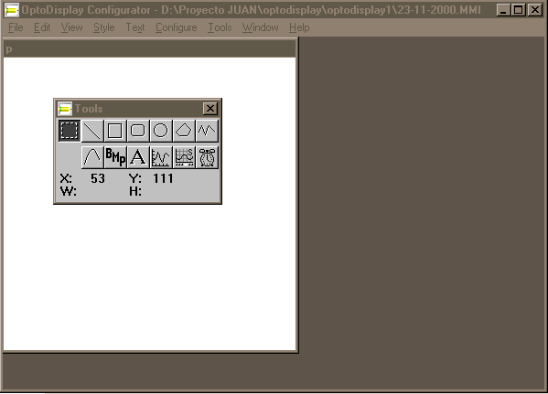

Ventana Principal

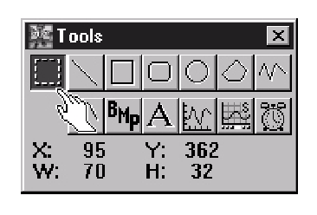
Sobre esta ventana es donde se realizará nuestro interfaz principal de la planta, creando ventanas auxiliares, según sea necesario, por ejemplo para graficas, mandos de control etc..
Barra de herramientas

En la barra de herramientas se concentra la capacidad de desarrollo que tiene Optodisplay para realizar el interfaz. De esta referenciar las siguientes herramientas :
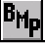
- Copia la Imagen de mapa de bits que tengamos configurada dentro de las opciones de configuracion de OptoDisplay, sobre la pantalla.

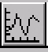
- Nos permite visualizar en pantalla, en tiempo real, la evolución de una variable especifica del sistema con el tiempo, denominado Trends.
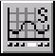
- Nos permite hacer la misma operación que en el apartado anterior y a demas nos permite observar el historico del conjunto de variables que en el se representan, de los ultimos instantes , dias o meses incluso, es el denominado SuperTrends.
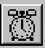
- Nos pone en conocimiento las alertas programadas del sistema.

Sobre los “ trends”, ambos tipos, decir que nos serviran para generar el fichero de datos “*.txt”, que nos permitirá realizar la identificación de la planta.
Esto es posible gracias a que automaticamente al conectar el interfaz me va genereando un archivo de las variables que previamente hemos considerado de importancia y hemos incluido dentro de su referencia .

El resto de opciones de esta herramienta de trabajo que proporciona OptoDisplay, son las de dibujo clasicas.

Una vez hecha nuestras las premisas mencionadas anteriormente sobre el diseño del interfaz grafico propiamente dicho dirferenciaremos tres fases:

- Configurar el controlador, necesario para tener acceso a las variables de control.
- Diseño grafico del mismo.
- Adjudicación de los atributos graficos sobre aquellos objetos que tengan animación.

1º ) Configuración del controlador
Uno de los puntos principales de este interfaz es la configuracion del controlador, puesto que en base a este tendremos la funcionalidad del este, es decir podremos obtener los datos de la estrategia de control y por lo tanto realizar el control del proceso .

Para configurar el controlador bastara con realizar los siguientes pasos:

1.- Una vez dentro de la herramienta OptoDisplay seleccionar del menú princiopal la opción ’Configure’ la cual nos llevara la siguiente ventana.
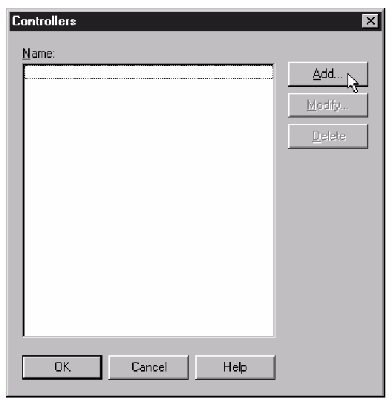

2.- Una vez dentro de la ventana bastara con escoger la opcion de ‘ADD’ ( añadir ) y seleccionar dentro del directorio donde previamente hemos archivado nuestra estrategia, la misma.

3.- Acto seguido, aparecera la ventana que se muestra a continuación, en la cual en el campo ‘Name’ introduciremos el tipo de controlador primario en el cual se basara OptoDisplay para la adquisición de los datos, por ejemplo un controlador de conexion directa ,ethernet etc..
Por seguridad por si existe un fallo en el control del primer controldador o por algun motivo se pierde la conexión con este aplicación permite utilizar lo que denomina ‘Backup Controller’, o controlador de seguridad.

2º ) Diseño del interfaz grafico, como imagen.

El proceso para el diseño del interfaz como imagen , objetos dibujos etc.. , es el estándar de cualquier software de dibujo existente en el mercado, por consiguiente no se hara referencia al mismo, si comentar sobre los objetos que se inserten sobre la pagina, que estos son escalables es decir que aunque aparezcan en pantalla con un tamaño predeterminado pulsado unicamente una vez sobre ellos podemos variar su tamaño.
Añadir que OptoDisplay contiene una librería de dibujo propia, para procesos industriales, que nos servirá de apoyo para la realización del mismo.
Para la apertura de esta librería bastara con pulsar en el boton derecho del ratón y volver a hacerlo en la ultima opción de la ventana que aparece, referenciada como “ Symbol Factory “.

Una vez configurado el controlador, y diseñado el marco grafico de lo que será nuestro interfaz, estaremos en disposición de pasar a la tercera fase de el diseño ,adjudicar los atributos a cada uno de los objetos que los requieran.

3º ) Adjudicación de los atributos

Esta aplicación permite declarar una gran variedad de artibutos, por lo que se comentarán los consideredos en este proyecto de relevancia especifica.

Pulsando dos veces encima de un objeto, podremos entrar en la ventana de configuración del mismo, la cual se muestra en la figura XXXXx..
Como podemos observar la ventana se divide en dos secciones, una para los atributos puramente visuales, es decir simplemente nos modificaran el objeto atendiendo a una de las variables de la estrategia, como por ejemplo “Visibility/Blink” que permite que un objeto desaparezca segun el valor que tome una variable, o parpadee con una determida frecuencia (sección izquierda de la ventana), y otra para la actuación sobre las variables de control, por ejemplo “Vertical Sliders “, que no permite el desplazamiento del objeto y como consecuencia la variable asociada al mismo varia el valor.

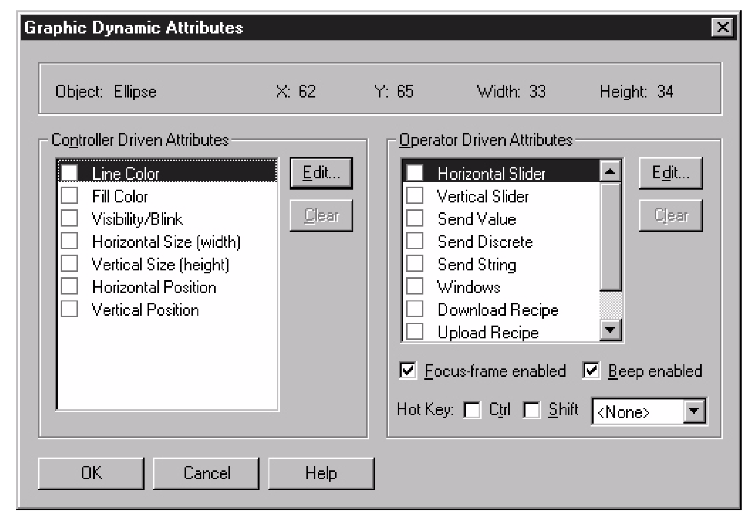

Configuración de los atributos graficos

Dentro de los atributos de actuación podemos destacar los siguientes cuyas funciones nos han sido de especial relevancia :

- Send value : carga un valor en una variable de la estrategia de control, el cual nos ha permitido realizar un diagrama de flujo condicional a valores de las variables.
- Windows : Controla la apertura o el cierre de las ventanas que posea el interfaz, el uso es inherente en la función.
- Download recipies :Carga datos desde archivos con formato propio para este software, el cual nos ha permitido cargar la PRBS, desde fichero .

Una vez abierta la ventana de la figura XX ,para adjudicar un atributo grafico a una variable bastara con situarnos sobre el atributo grafico y pulsar la opción “ Edit “ propia de la sección de la ventana donde se encuentre el atributo, apareciendo una nueva ventana con todas las variables a las que podemos encadenar ese objeto y por lo tanto atribuir valores de esta .
He aquí, la importancia de la buena definición del controlador, dado que estas variables son las que tengamos definidas en el mismo.
La asignación de un atributo a una variable no tiene por que ser unico, es decir podemos asignar atributos de actuación y visuales, varios de una de las dos secciones o varios de ambas, siempre y cuando nos aseguremos que la acción de uno no va a imposibilitar la acción del otro.

Una vez realizadas estas fases habremos terminado con el interfaz grafico, y estaremos en disposición de cargarlo en OptoDisplay Runtime para operar con él.

OptoDisplayRuntime

La función principal de este aplicación es la de hacer correr el proyecto generado en OptoDisplay Configurator.
Cuando no referimos al concepto “ hacer correr ”, a lo que nos referimos es a conectar el proyecto generado, con la estrategia activa en el controlador y por lo tanto hacer que los atributos de los objetos que tenemos en nuestro interfaz, se actualicen consecuentemente en base a los datos provenientes del controlador y a su vez que una actuación sobre por ejemplo un boton o un sliders ocasiona una variación en sus atributos provocando una variación del valor de la variable asociada al mismo y que tenemos en la estrategia.

Atendiendo a esto, podemos discernir una característica importantes de este sistema, que es no mas que la posibilidad de monitorización y control mediante el interfaz, por igual o independientemente.

